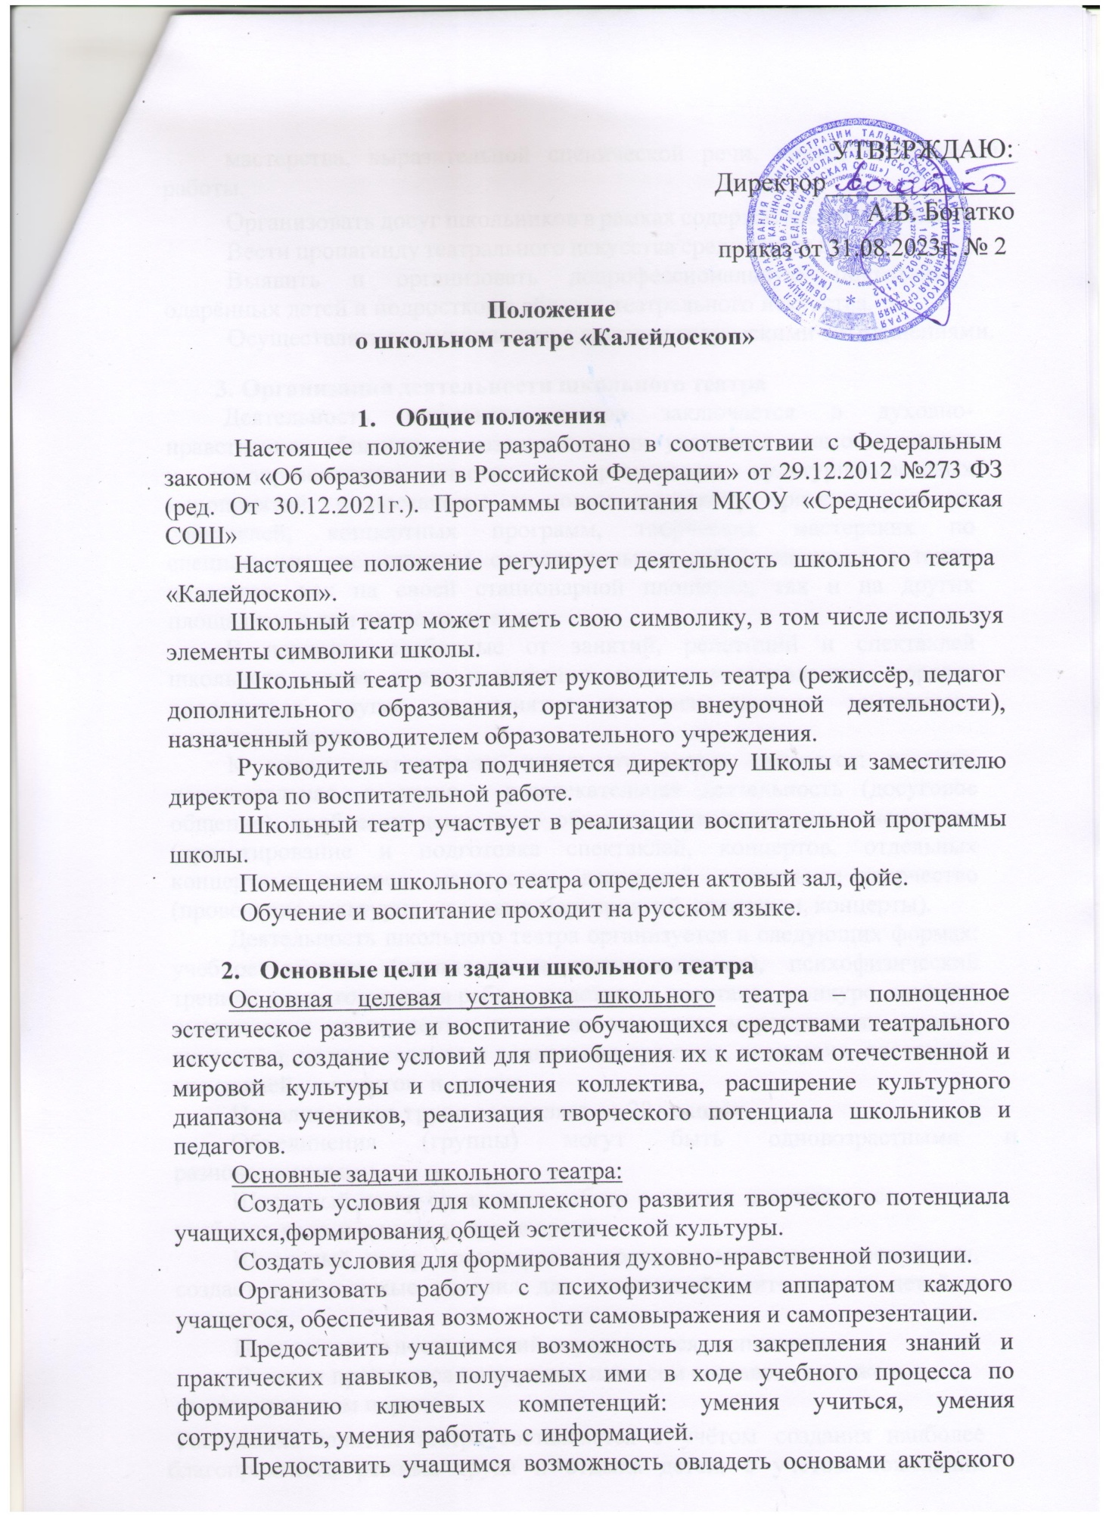

мастерства, выразительной сценической речи, концертмейстерской работы.

Организовать досуг школьников в рамках содержательного общения. Вести пропаганду театрального искусства среди школьников.

Выявить и организовать допрофессиональную подготовку одарённых детей и подростков в области театрального искусства.

Осуществлять сотрудничество с другими творческими объединениями.

## Организация деятельности школьного театра

Деятельность школьного театра заключается в духовно- нравственном общении, в оказании помощи, учащимся в самовыражении и самопрезентации, участии в организации культурно-массовых мероприятий, в постановке и показе широкому зрителю учебных спектаклей, концертных программ, творческих мастерских по специальным дисциплинам, самостоятельных работ учащихся, а также педагогов, как на своей стационарной площадке, так и на других площадках, в том числе на выездах.

В периоды, свободные от занятий, репетиций и спектаклей школьного театра, в его помещении могут в установленном порядке проводиться другие мероприятия по распоряжению заместителя директора школы.

К видам деятельности школьного театра относятся: игровая, познавательная, досугово - развлекательная деятельность (досуговое общение), проблемно-ценностное общение; художественное творчество (проектирование и подготовка спектаклей, концертов, отдельных концертных номеров, мастерских, декораций, социальное творчество (проведение культурно-массовых мероприятий, спектакли, концерты).

Деятельность школьного театра организуется в следующих формах: учебное занятие (групповое и индивидуальное), психофизический тренинг, самостоятельная работа, репетиция, спектакль, конкурс, концерт, выступления на концертах и других массовых мероприятиях, проект, викторина, познавательная и социальная практика, экскурсия, посещение спектаклей, концертов, и другие.

Наполняемость групп составляет до 20 человек.

Объединения (группы) могут быть одновозрастными и разновозрастными.

Школьный театр организует работу с детьми в течение всего учебного года и в каникулярное время.

Школьный театр организует и проводит массовые мероприятия, создает необходимые условия для совместной деятельности детей и родителей.

Продолжительность занятий определяются расписанием.

Занятия проводятся по группам или всем составом, а также в индивидуальном порядке.

Расписание занятий театра составляется с учётом создания наиболее благоприятного режима труда и отдыха детей, с учетом пожеланий учащихся и их родителей, возрастных особенностей детей и установленных санитарно-гигиенических норм. В работе школьного театра, при наличии условий и согласия руководителя театра (педагога), могут участвовать совместно с детьми их родители (законные представители), а также педагоги школы без включения в основной состав.

Содержание деятельности школьного учебного театра строится в соответствии с учебным планом и учебной (образовательной) программой (программами), реализуемой (реализуемыми) в школьном театре.

Программа разрабатывается педагогом с учетом запросов детей, потребностей семьи, потребностей образовательного учреждения и национально – культурных традиций, и утверждается в установленном в школе порядке.

Педагог реализующий программу на базе школьного театра, вправе выбирать по своему усмотрению технологии и методы, направленные на достижение запланированных личностных, метапредметных и предметных результатов. Ведущими при организации занятий являются метод действенного анализа, игровые технологии, а также различные формы и методы театральной педагогики.

Учёт образовательных достижений, учащихся в школьном учебном театре осуществляется через отчёт педагога.

## Участники образовательных отношений, их права и обязанности

Участниками образовательных отношений в школьном театре являются обучающиеся школы, педагогический работник, родители (законные представители).

Прием в школьный театр осуществляется по результатам индивидуального отбора детей из числа обучающихся школы с учетом их творческих и физиологических данных.

Права и обязанности детей, родителей (законных представителей), педагогического работника определяются уставом учреждения, Правилами внутреннего распорядка для учащихся и иными предусмотренными уставом актами.

Отношения детей и персонала учреждения строятся на основе сотрудничества, уважения личности ребенка и предоставления ему свободы развития в соответствии с индивидуальными особенностями, но с обязательным соблюдением расписания занятий и правил внутреннего распорядка.

Права и обязанностиработников учрежденияопределяются законодательством Российской Федерации, уставом учреждения и трудовым договором.

Все участники образовательных отношений обязаны уважительно относиться друг к другу; бережно относиться к имуществу образовательного учреждения.

Учащиеся обязаны регулярно посещать занятия в школьном театре.

Родители (законные представители) учащихся обязаны создавать им необходимые условия для успешного освоения детьми учебных программ, реализуемых в школьном театре.

Педагог имеет право самостоятельно выбирать и использовать

методики обучения и воспитания.

Руководитель школьного учебного театра планирует, организует и контролирует образовательный процесс, отвечают за качество и эффективность работы школьного театра, несёт ответственность за реализацию программы в соответствии с планом и графиком процесса образования.

Руководитель школьного театра несет ответственность за жизнь и здоровье детей во время образовательного процесса, за соблюдение норм пожарной безопасности, техники безопасности, иные действия, предусмотренные трудовым договором, законодательством.